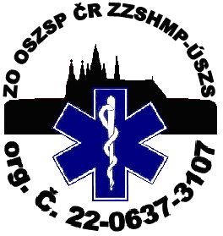 | Základní organizace Odborového svazu zdravotnictví a sociální péče ČR  Zdravotnická záchranná služba hl. m Prahy, org. č. 22-0637-31,  Korunní 98, 101 00, Praha

PŘIHLÁŠKA KE KANDIDATUŘE
DO VÝBORU ZO ZZSHMP

příjmení ..................................
jméno ..................................

pracovní zařazení: ............................
pracoviště: .............................

dne: ........................... ................................
podpis kandidáta

s kandidaturou do výboru ZO ZZSHMP souhlasí: ...............................
/podpis a razítko předsedy ZO ZZSHMP/

